- TEMA: Introducción a la literatura y los géneros literarios.
Grilla de Evaluación de contenidos:
CAPACIDADES ESPECÍFICAS A EVALUAR | LS | L | VL | NL | NP | OBSERVACIONES
Comprender el concepto de literatura.
Reconocer géneros literarios
Trabajo Práctico N°2
- Actividades:
- Lea con atención los siguientes textos y resuelva las actividades:
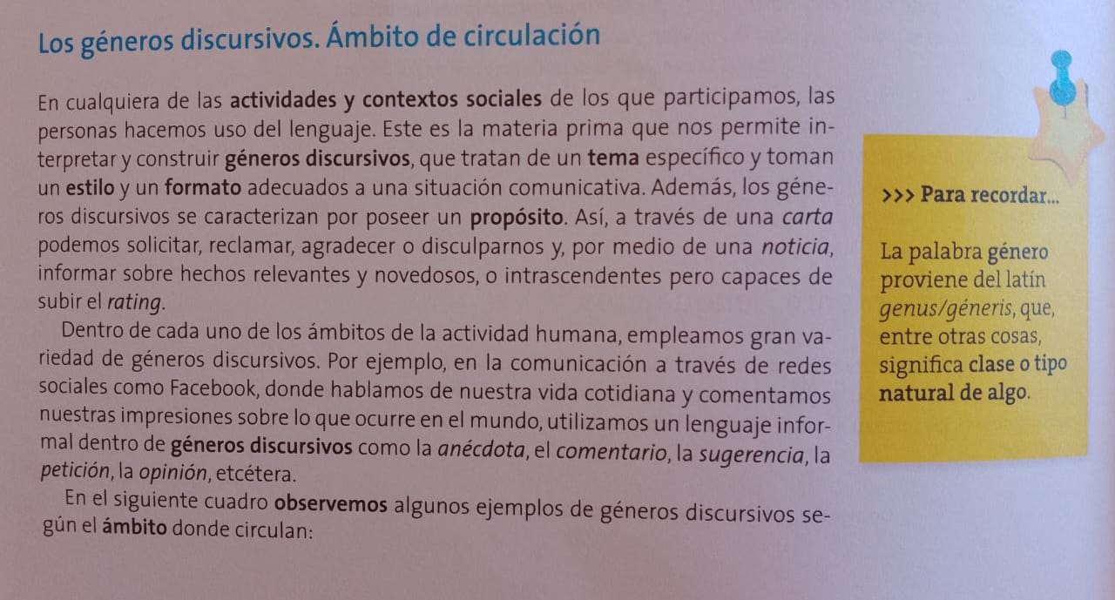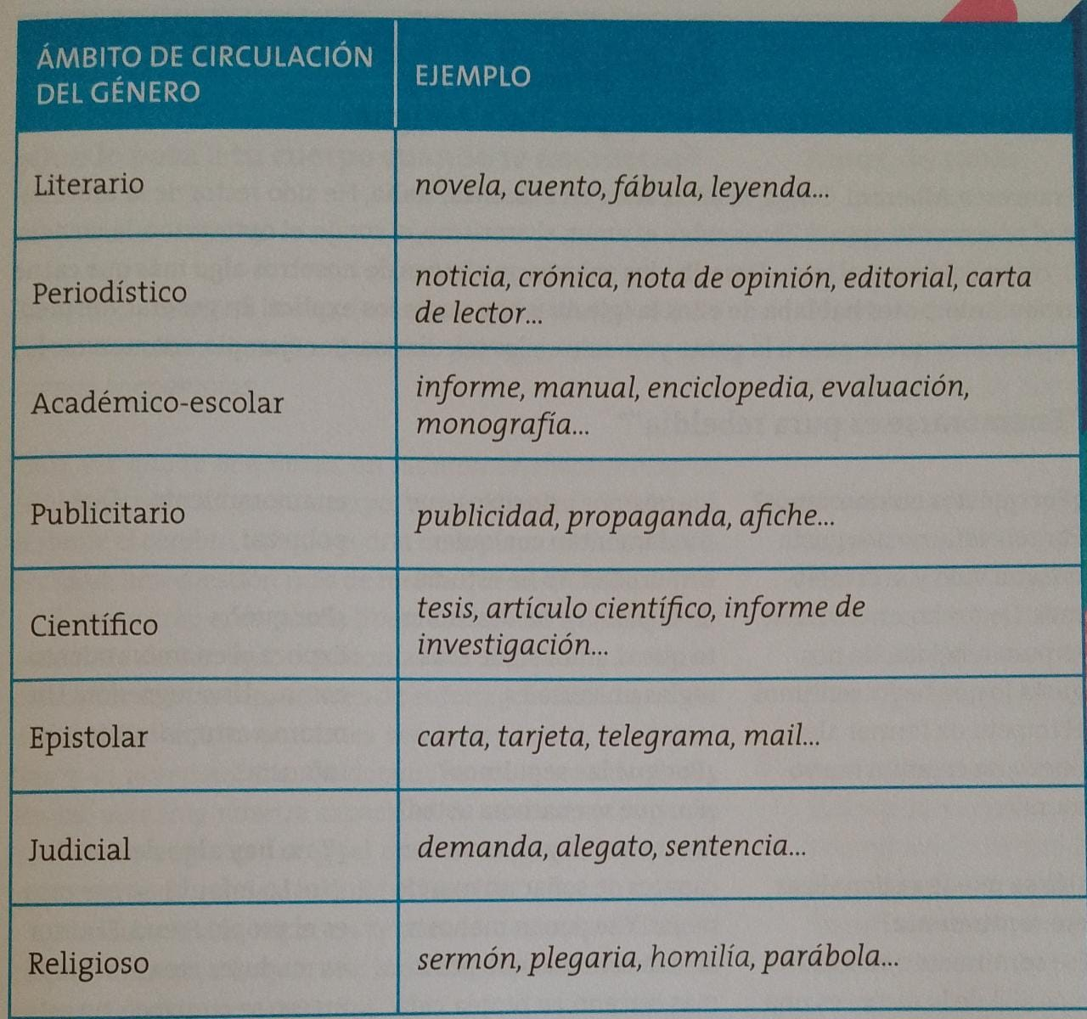
- Lea los textos a continuación y e identifique a qué género discursivo pertenece cada uno.


